모바일/웹서비스 프로젝트 공통평가 02

수행 결과 보고서

학번 : 2021105589

이름 : 김현우

[적/부판정 범례] ○:적합, ×:부적합, △:점검제외, N/A:해당없음
첨부 그림은 모두 문서에 포함하는 형식으로 저장 할 것
수업 요구사항 |  |  |  | 이행현황
ID | 구분 | 요구사항명 | 요구사항 내용 | 완료  여부 | 적/부 판정 | 관련증빙
1 | 제출문 | 폴더 구조 | - ROOT  - PhotoBlogServer[Dir]  : Django Server  - PhotoViewer[Dir]  : Android Client  - YOLOv5[Dir]  : Edge Client  -모바일/웹서비스 프로젝트 공통평가 02_수행 결과 보고서.docx[File]  제출 : 탐색기, 파인더 또는 Git레포지토리 폴더 구조 캡처 화면  주의 : “공동평가 01”과 다른 레포지토리로 제출 | O |  | 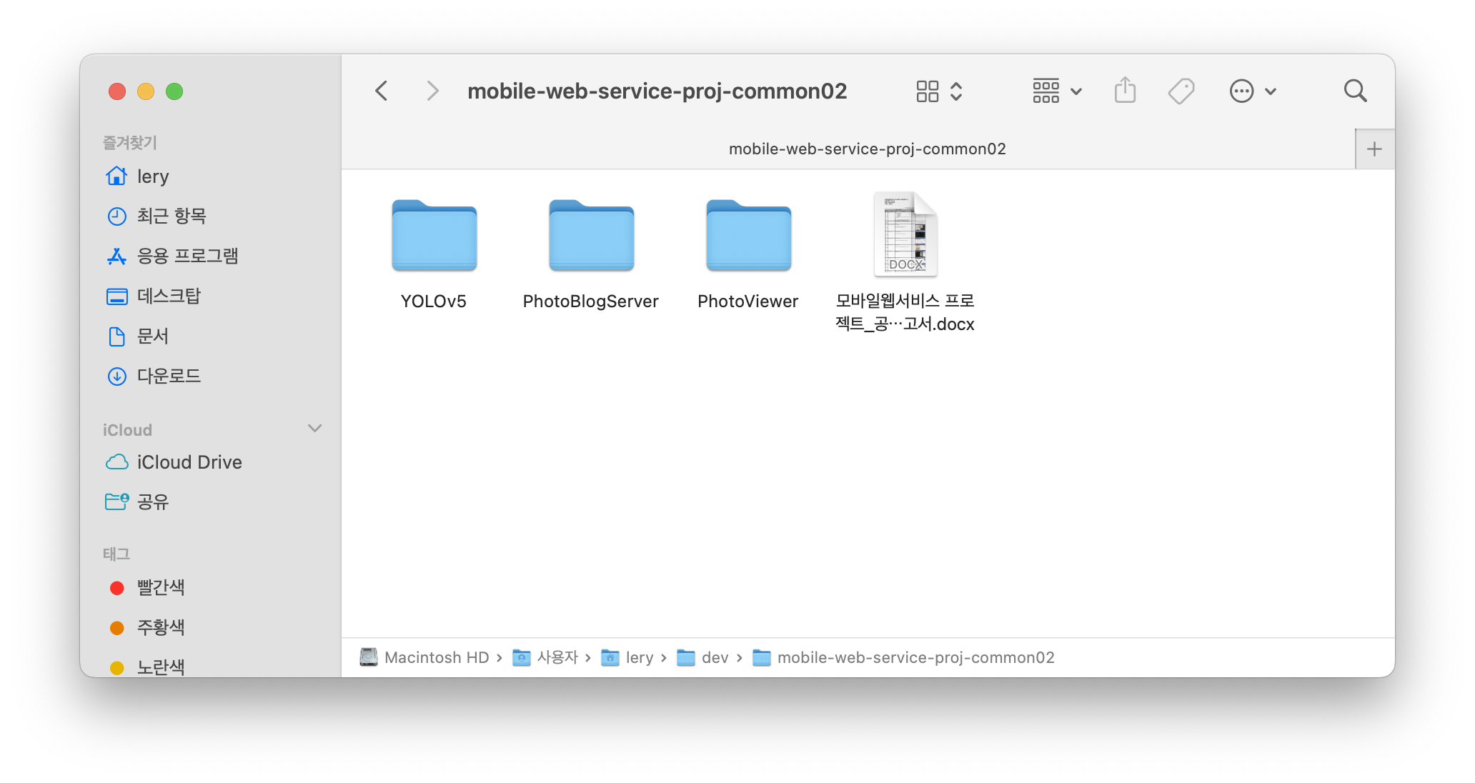
2 | 제출문 | Github 레파지토리 push | 아래 평가 항목에 대하여 구현 혹은 테스트를 완료하고, 캡처 이미지를 제공된 MS-Word 파일로 정리하여 Github URL을 제출 한다.  제출 : URL | O |  | https://github.com/lery-in-univ/mobile-web-service-proj-common02
3 | 강의 자료 | YOLOv5 설치 및 실행 | 강의 자료 [6페이지]  제출 : 1. 변경 없는 기본 상태의 “detect.py”실행  2. 화면 객체 인식 완료된 화면 캡처 | O |  | 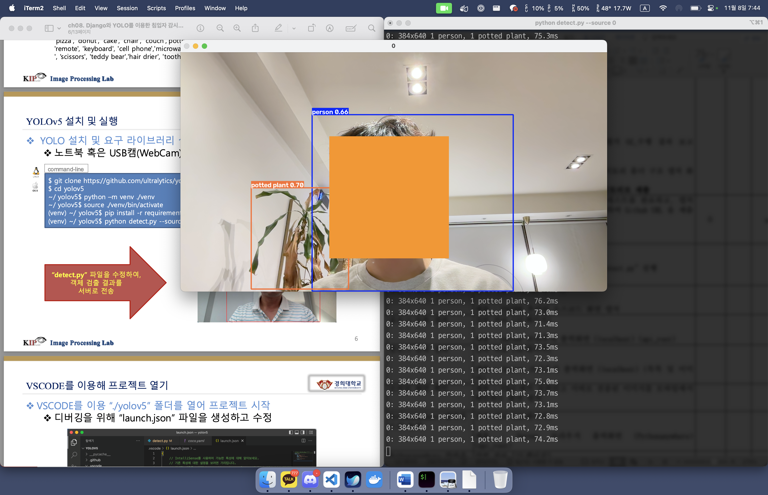  (얼굴은 별도로 가렸습니다)
4 | 강의 자료 | 검출기 코드 수정 | 강의 자료 [8,9,10페이지]  제출 : VSCODE 추가된 소스코드 화면 캡처 | O |  | 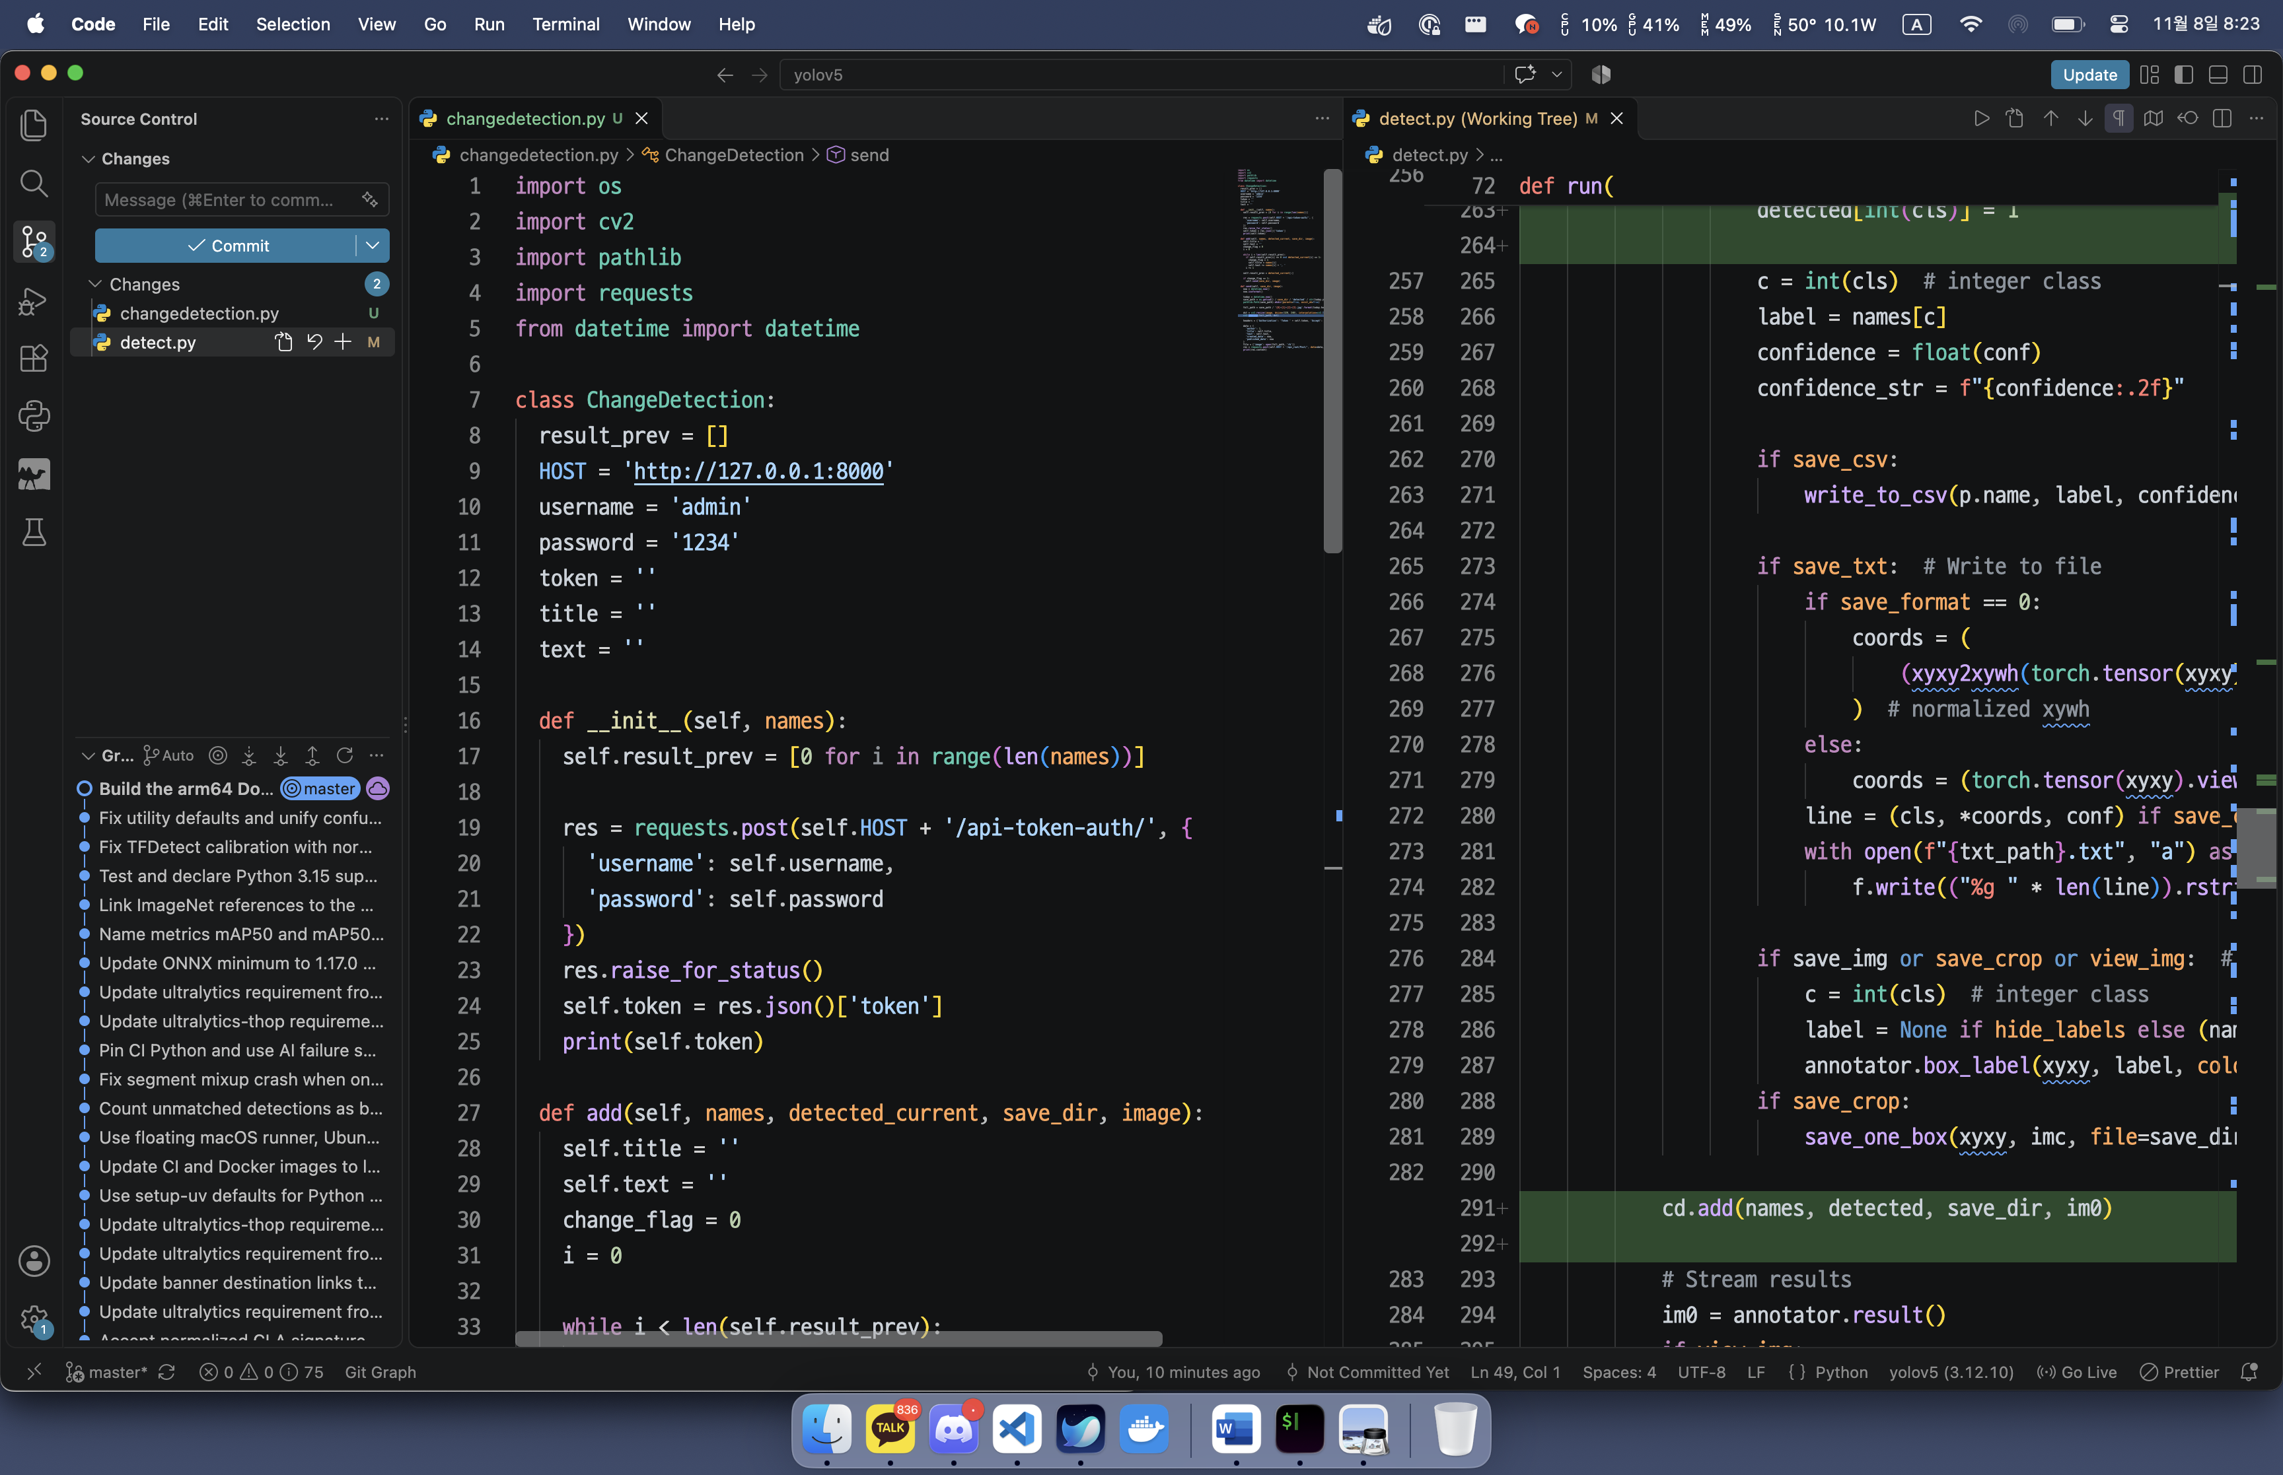
5 | 강의 자료 | 블로그 등록 결과 | 강의 자료 [12페이지]  제출 : Server 브라우저 출력화면 (localhost) (api_root) | O |  | 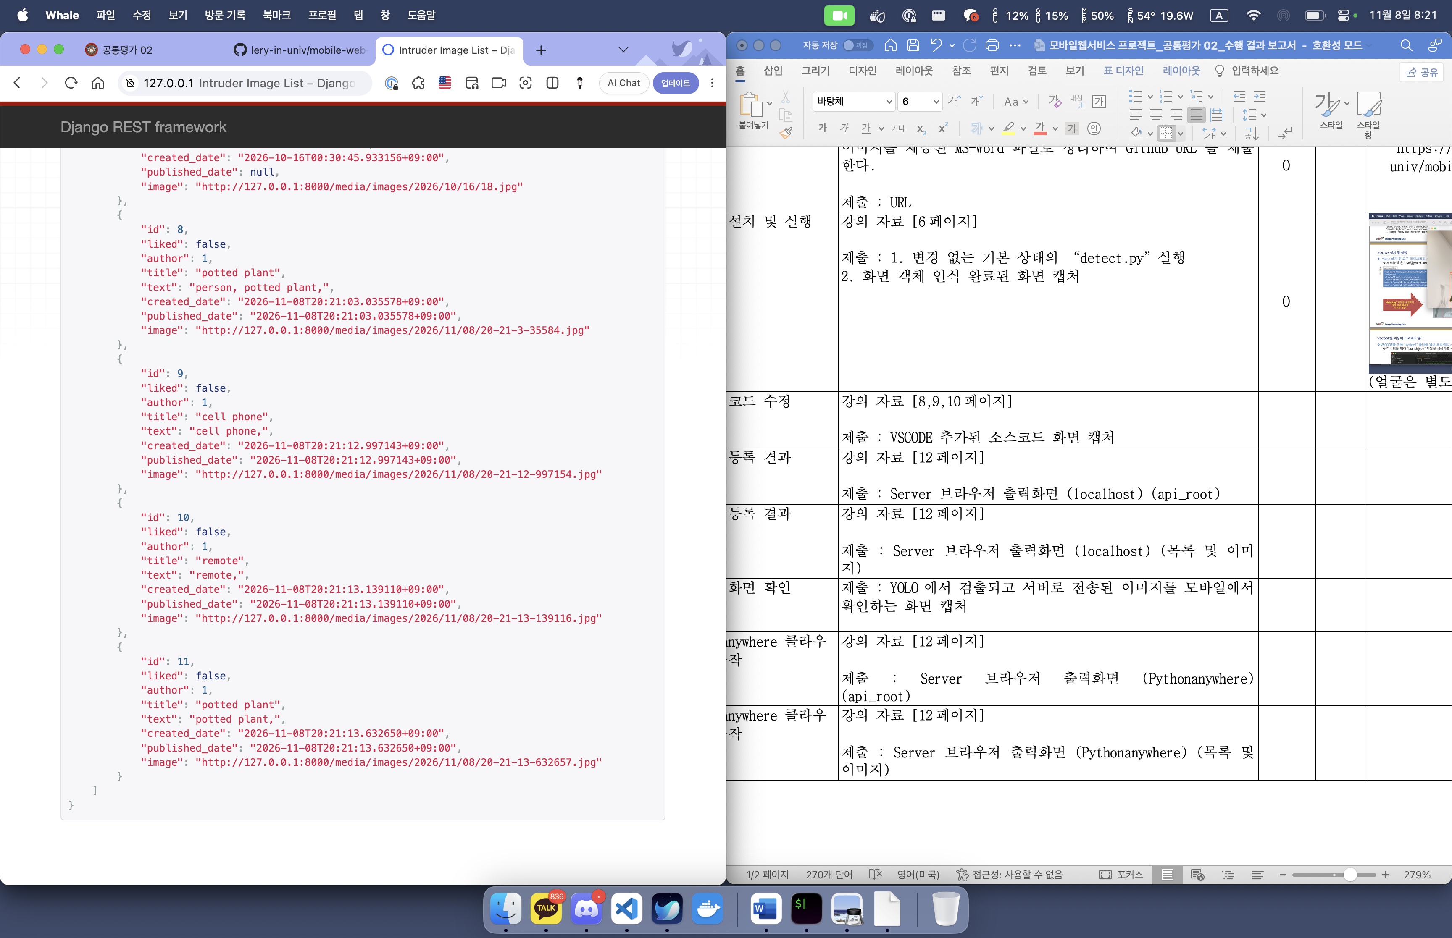
6 | 강의 자료 | 블로그 등록 결과 | 강의 자료 [12페이지]  제출 : Server 브라우저 출력화면 (localhost) (목록 및 이미지) | O |  | 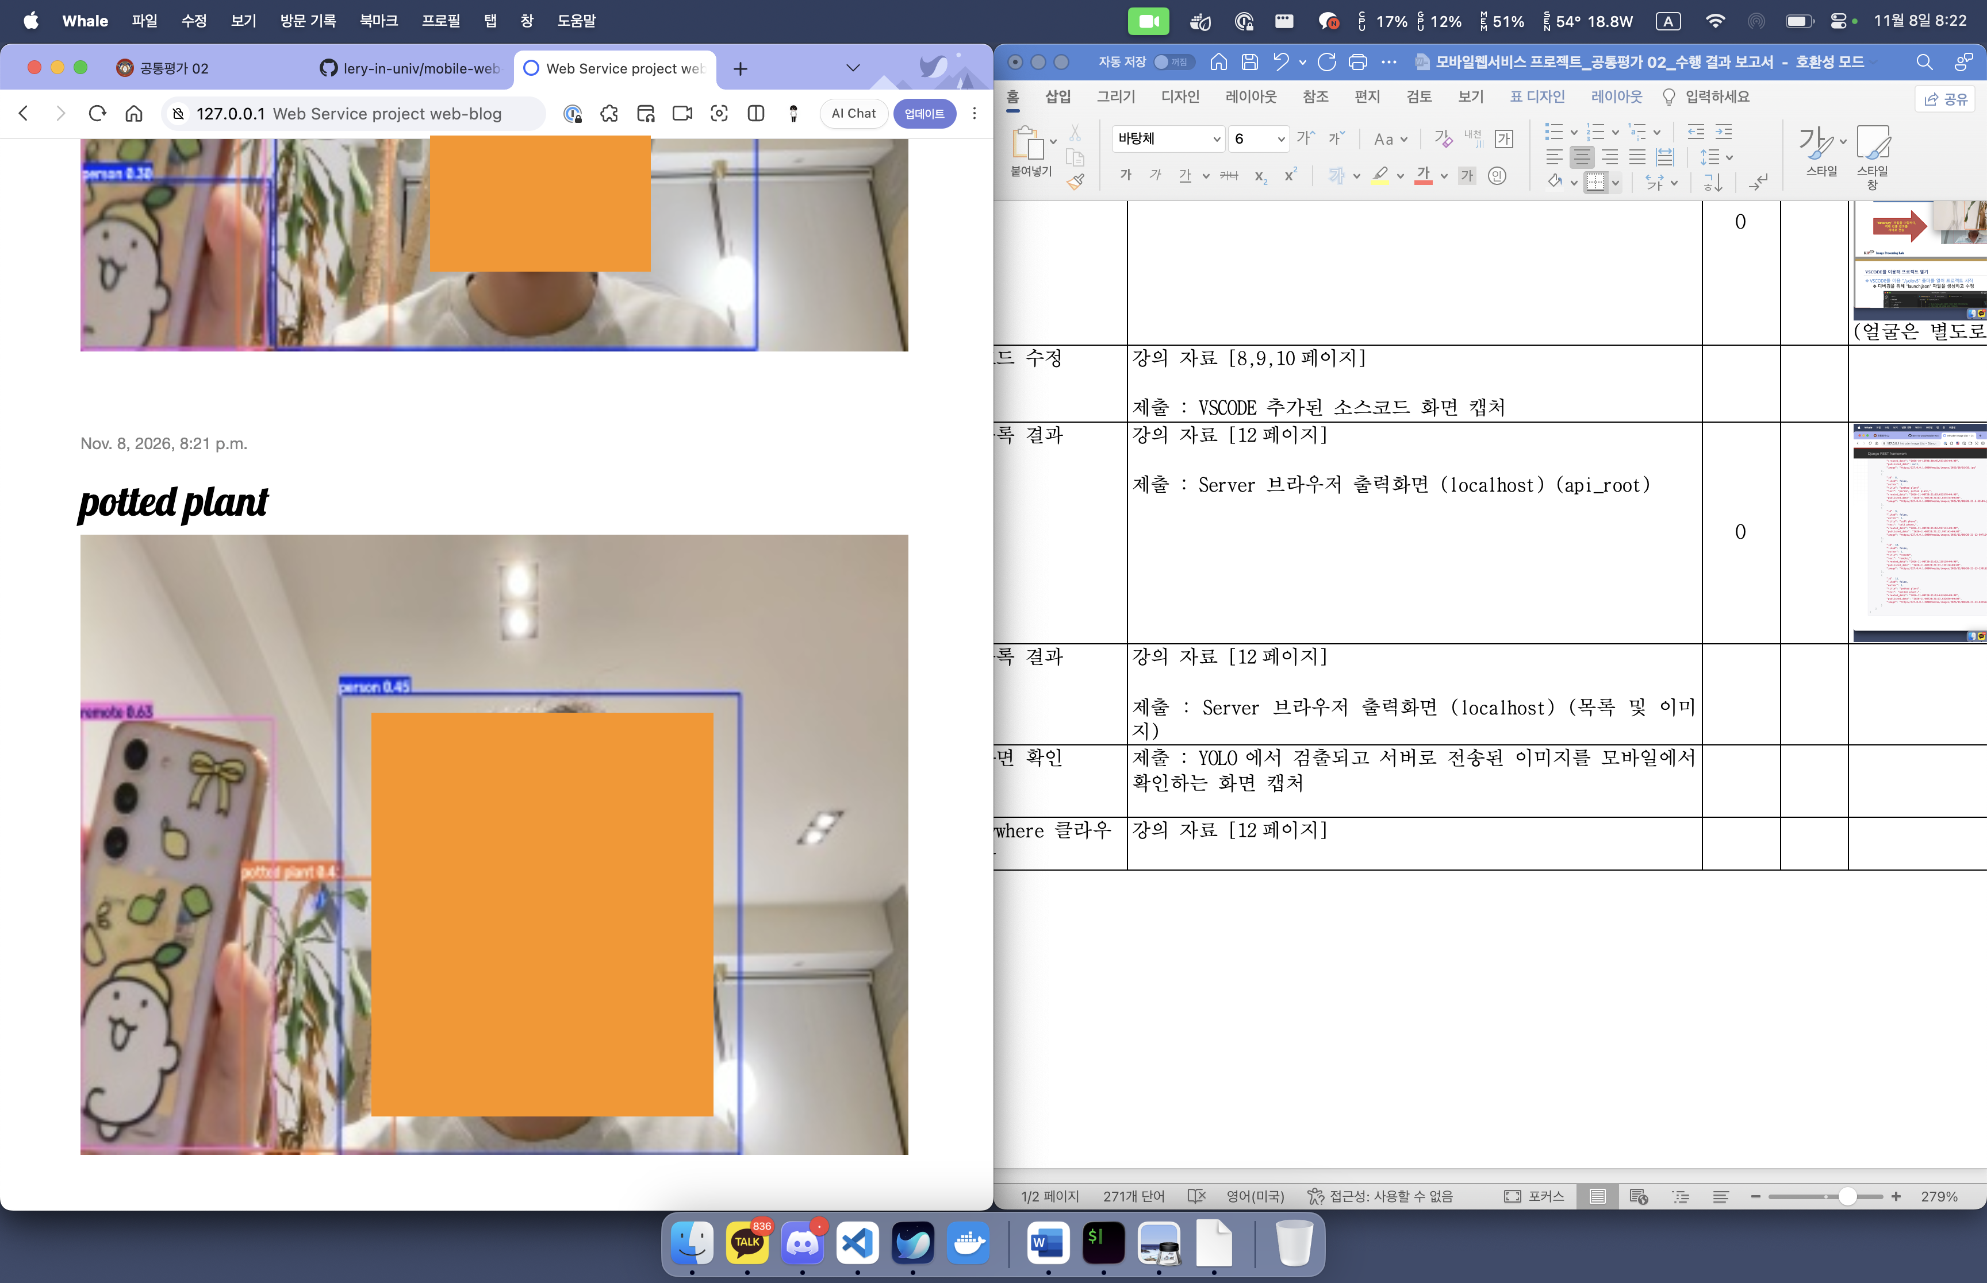
7 | 제출문 | 모바일 화면 확인 | 제출 : YOLO에서 검출되고 서버로 전송된 이미지를 모바일에서 확인하는 화면 캡처 | O |  | 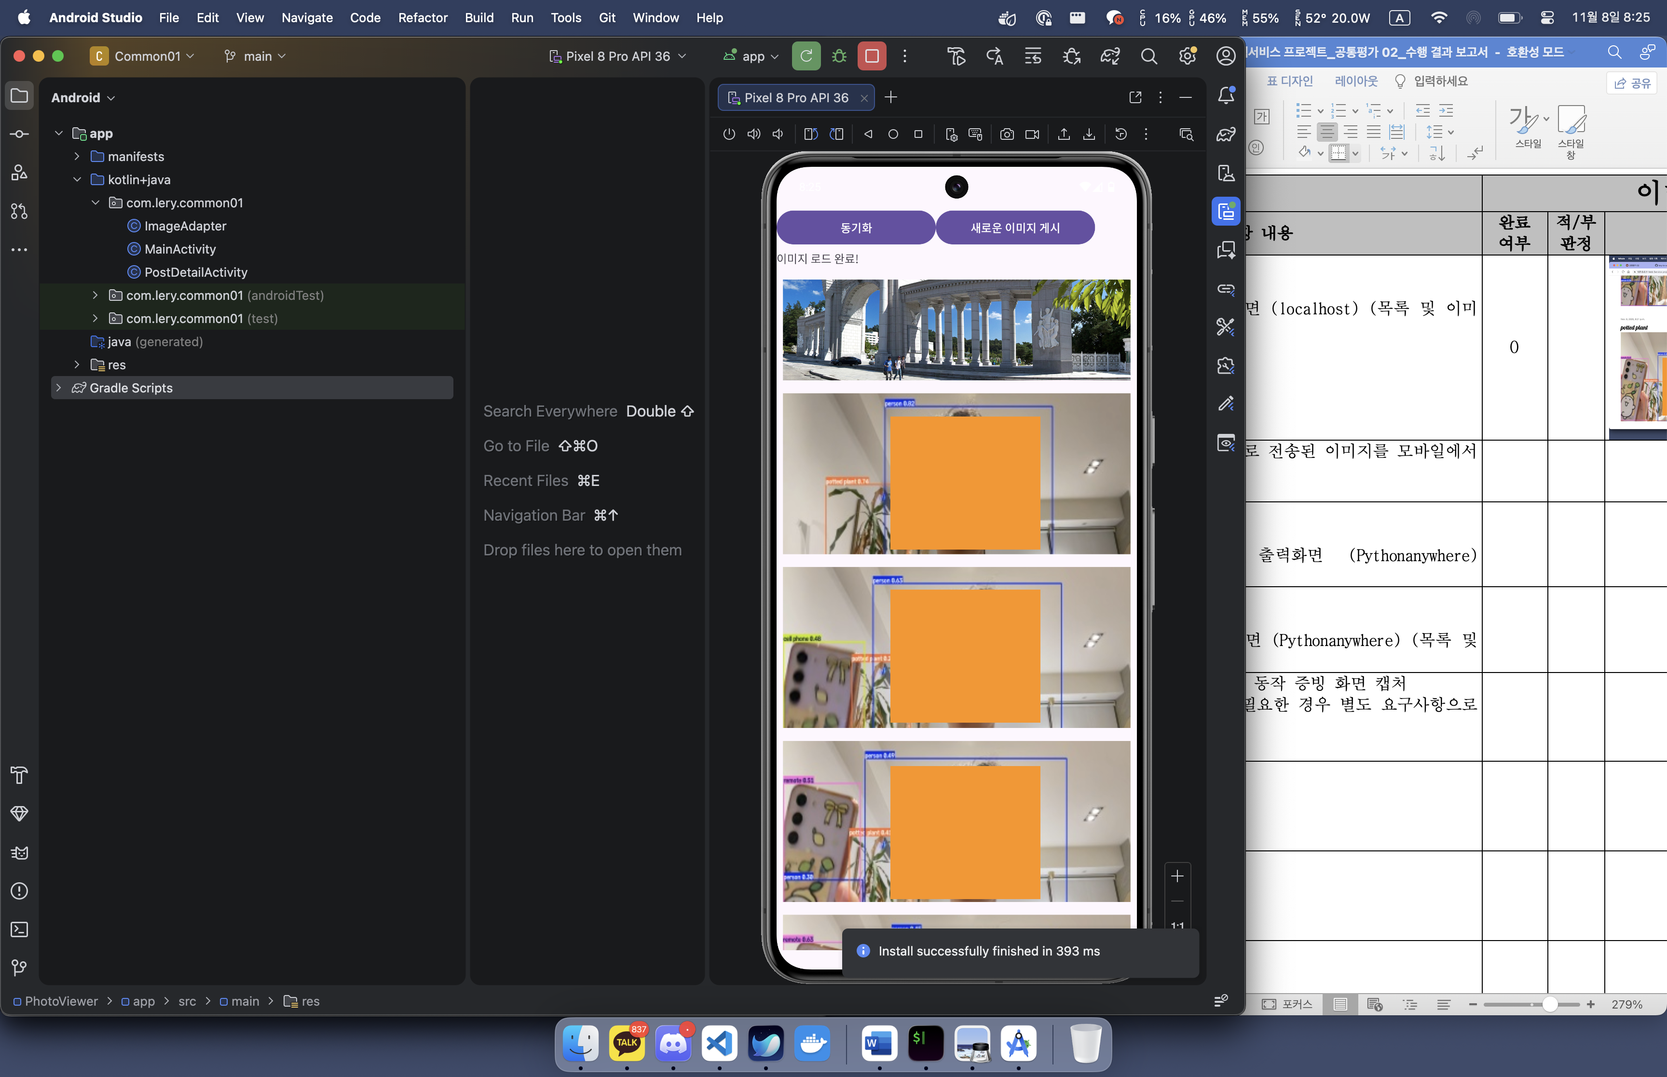
8 | 제출문 | Pythonanywhere 클라우드상 동작 | 강의 자료 [12페이지]  제출 : Server 브라우저 출력화면 (Pythonanywhere) (api_root) | O |  | 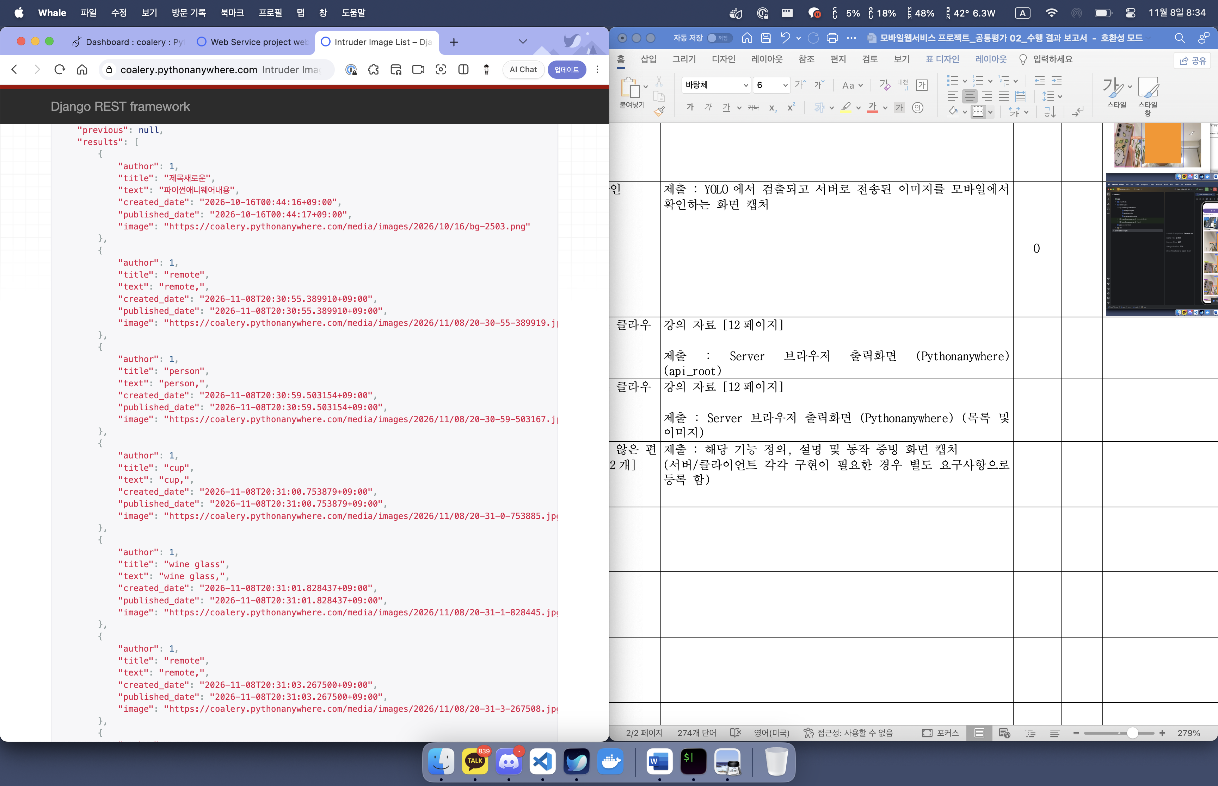
9 | 제출문 | Pythonanywhere 클라우드상 동작 | 강의 자료 [12페이지]  제출 : Server 브라우저 출력화면 (Pythonanywhere) (목록 및 이미지) | O |  | 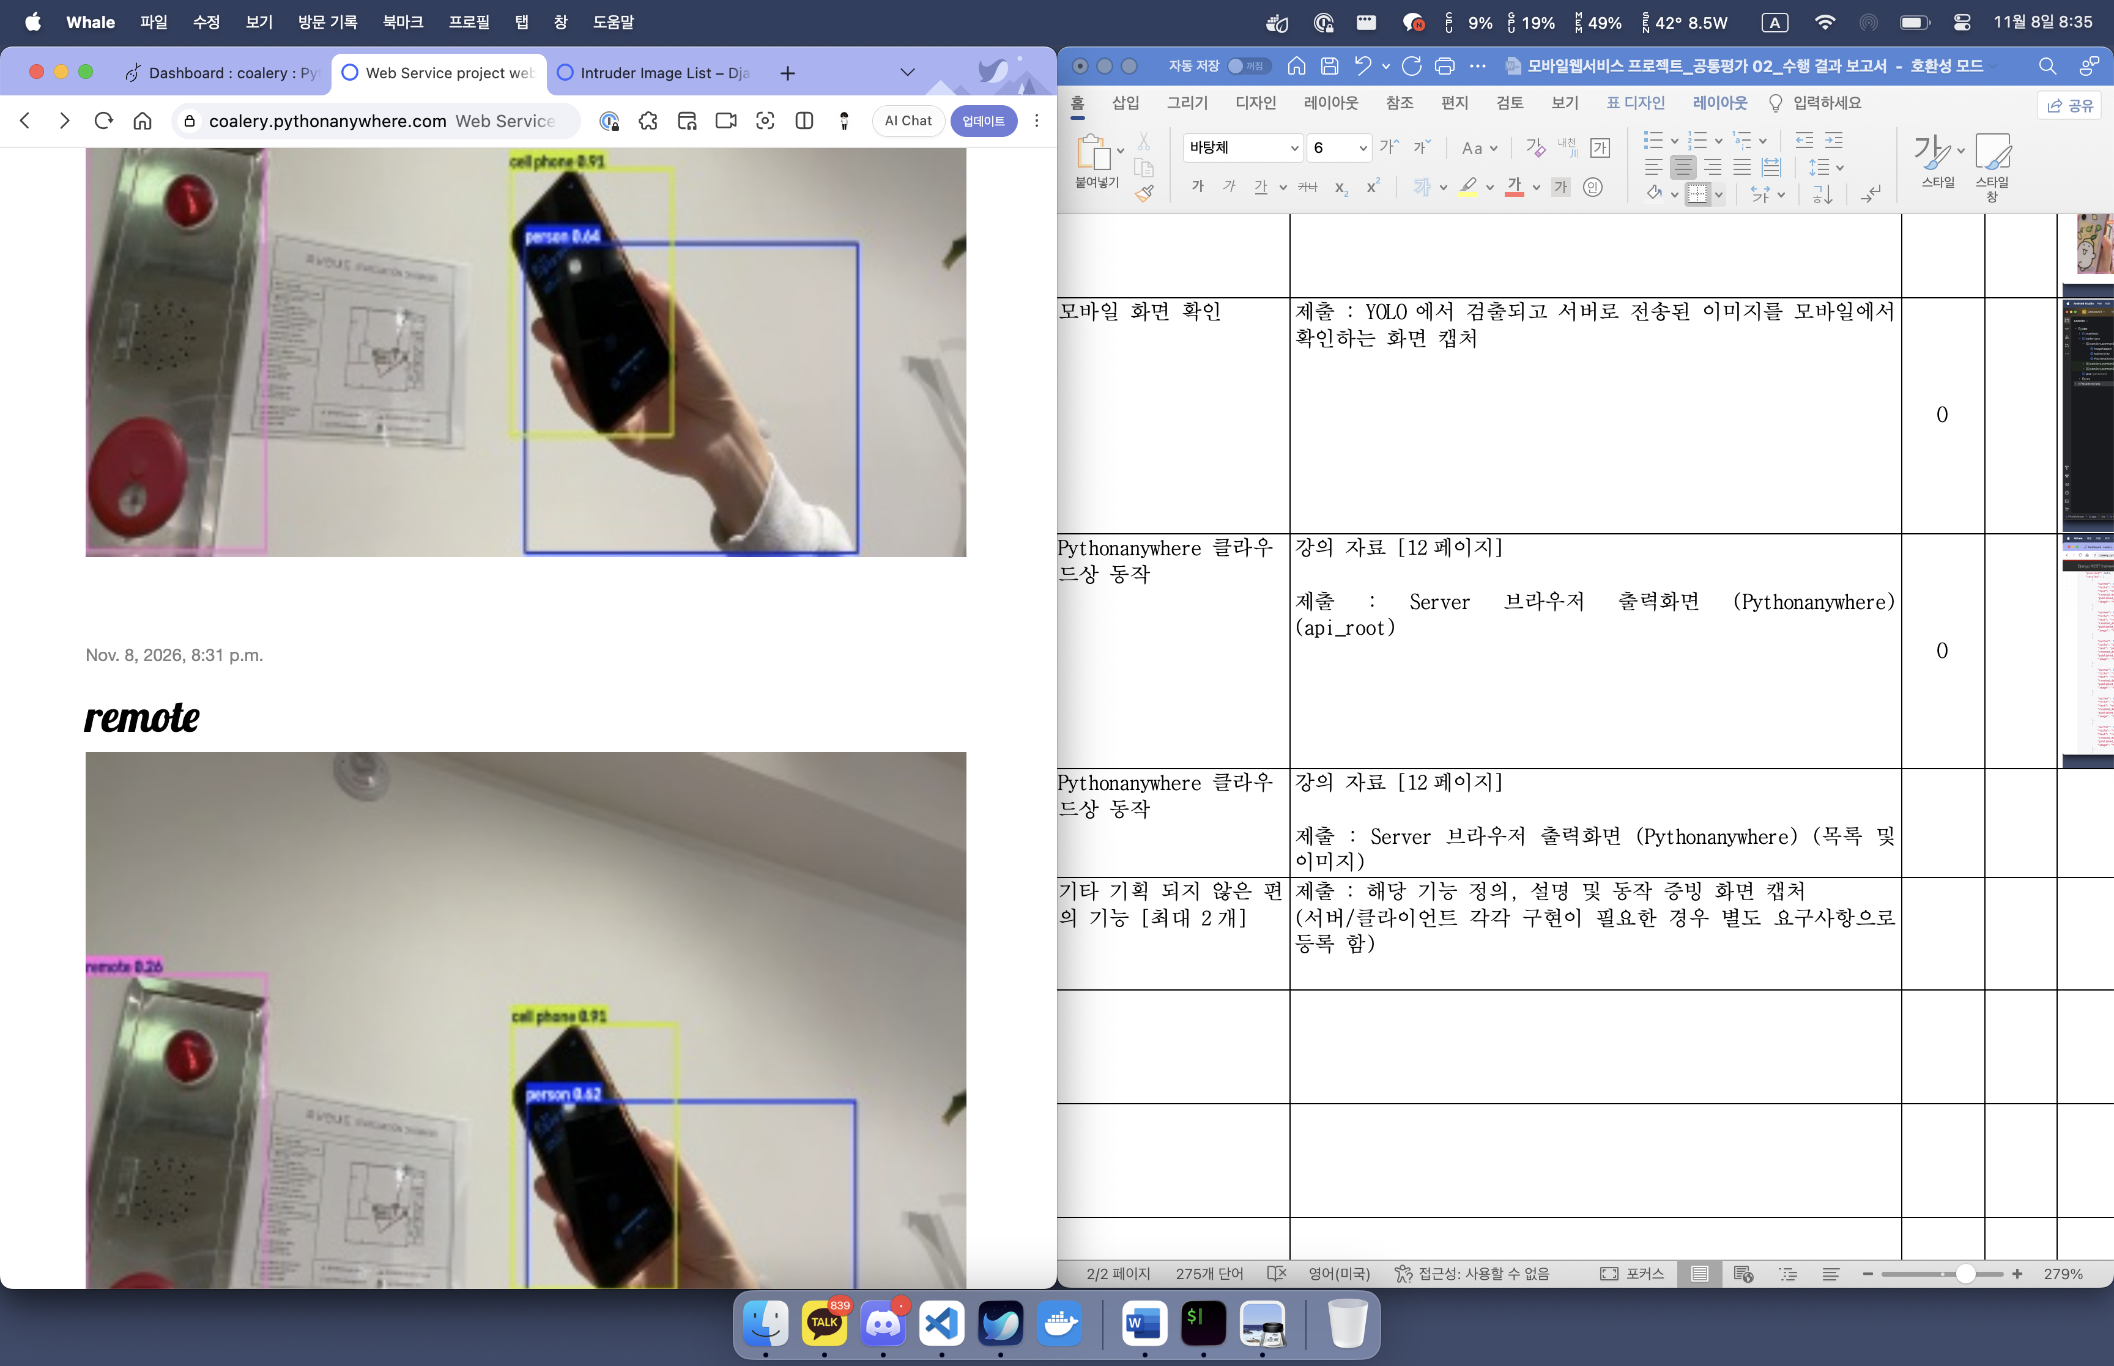
10 | 제출문 | 기타 기획 되지 않은 편의 기능 [최대 2개] | 제출 : 해당 기능 정의, 설명 및 동작 증빙 화면 캡처  (서버/클라이언트 각각 구현이 필요한 경우 별도 요구사항으로 등록 함) | O |  | 아래 항목 참조
10-1 |  | 탐지할 라벨의 목록을 조회하고 수정하는 기능 | 기존에는 모든 항목에 대해 변화가 발생하는 경우 새 Post를 등록하는 형태였으나, 이들 중 특정 항목에 대해서만 새 Post를 등록하도록 합니다.  서버(Django): InterestSettings 모델 추가하고, 조회하는 API와 수정하는 API를 구현하였습니다.  클라이언트(Android): AlertDialog를 띄우고, 여기에서 감지할 라벨을 입력하여 확인을 누르면 서버로 해당 항목들을 전송합니다. | O |  | 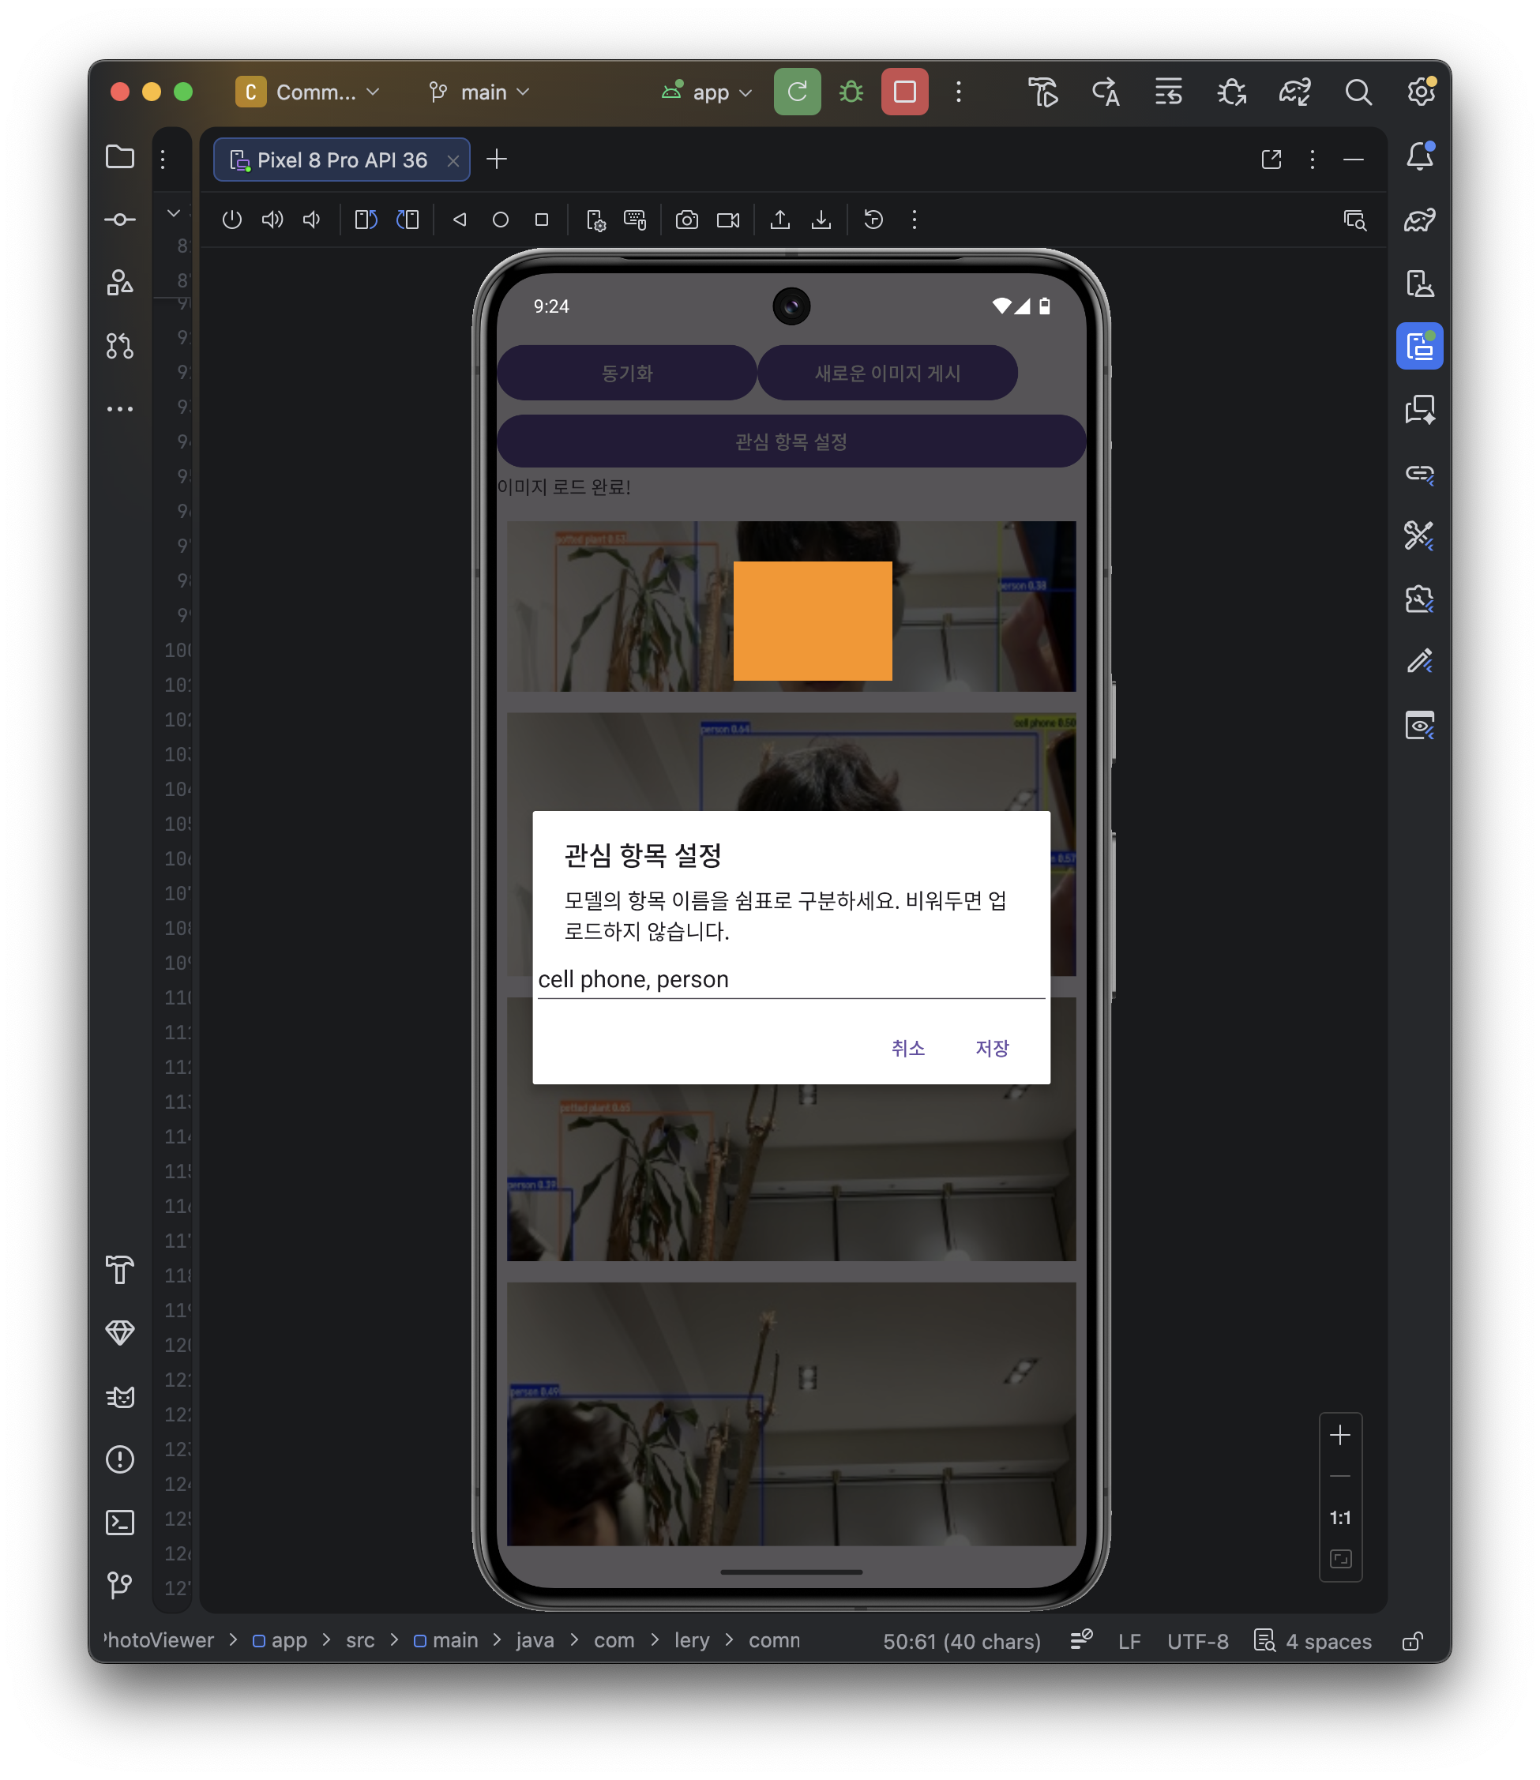
10-2 |  | 탐지할 라벨의 목록을 불러오고, 해당하는 항목만 전송하는 기능 | YOLO client: 10-1에서 구현한 InterestSettings 목록을 조회하도록 합니다. 별도 쓰레드 대신, add 요청을 보냈을 때 조회하도록 구현하였습니다. 매번 호출하면 성능이 떨어질 수 있으므로, 마지막 조회 시점으로부터 10초가 지난 경우에만 조회하도록 구현하였습니다. 또한, 변화한 label이 조회한 라벨들의 목록에 존재하는 경우에만 서버(Django)로 전송하도록 수정하였습니다. | O |  | 

